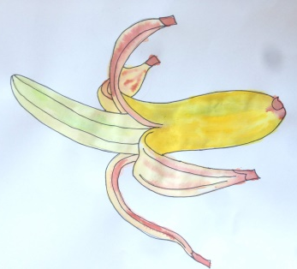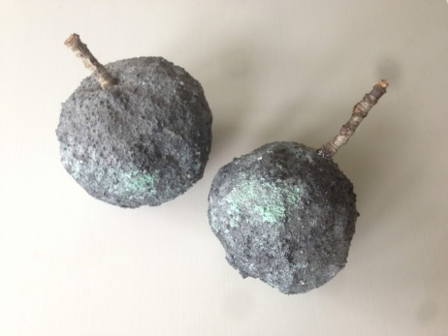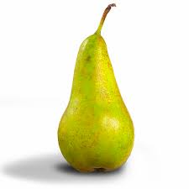
Velkommen til forårs sæson 2020 I Hadsten Billedskole
”Frugter”
Frugter har mange velkendte former og farver, og måske kan de komme til at se lidt anderledes ud end sædvanlig og ændre farve og form.
Vi skal arbejde med at tegne frugter, også når de vender på hovedet. Vi former nye æbler, der har fået muggens mange grå og mintgrønne farver. Vi syer omridset af frugterne og laver nye stiliserede mønstre inspireret af velkendte frugter
Vi mødes hver mandag kl 15-17 i billedkunstlokalet klynge C (kælderen) på Bavnehøjskolen med børn fra 1-4 kl. Jeg glæder mig meget til at komme i gang med forårets tema og møde nye og gamle elever.
Første undervisningsgang er mandag d. 20/1 2020
Mødegangene er således:
Mandage: 20/1-27/1-3/2-17/2-24/2-2/3-9/3-16/3-23/3-30/3.
Samt Lørdag d. 7 marts kl. 10-14

Vi slutter af med en fælles fernisering for alle elever i Hadsten Billedskole i uge 17 nærmere info følger senere.
Husk lidt mad og drikke til vores lille pause, det er altid godt en lang dag at have ”lidt ekstra energi” med.
Vel mødt til en ny sæson i Hadsten Billedskole
Mange hilsner
Maja Landgren Germundsson
Ved afbud, kontakt mig gerne på : mail@majagermundsson.dk eller sms 41981502
